**Dolgozók adatai – fájlkezelés, struktúra, RichTextBox**

Készítse el az alkalmazást Windows formos alkalmazással!

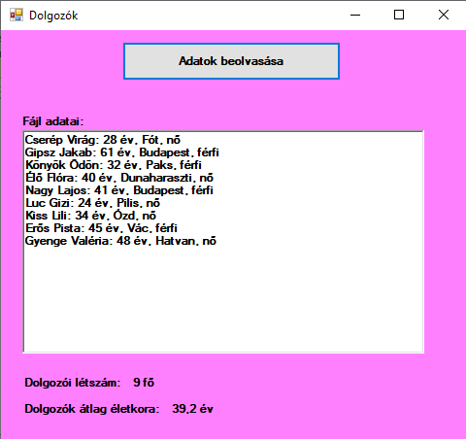

Adatok beolvasása gomb megnyomása:

* A dolgozok.txt fájlban szereplő adatok beolvasása osztályba, fájl tartalma soronként ;-vel elválasztva: név, életkor, lakhelyének városa, neme sorrendben
* Az adatok osztályba olvasása után egy üzenet ablak jelenik meg, melyben kiírja: „Adatok betöltve!”
* Fájl tartalmának kiíratása
* Dolgozói létszám kiíratása
* Dolgozók átlag életkorának kiíratása egy tizedesre kerekítve

Az ablak megjelenítésekor a kiíratásra kerülő mezők tartalma üres legyen!